无违规兼职情况承诺书

本人 ，身份证号： ，根据相关人事管理要求，现就本人兼职情况郑重作出如下承诺：
（1）不存在未经所在单位党组织审批、上级党组织备案，擅自在本企业外、下属企业、民营企业、关联企业、合作企业、参股企业兼任董事、监事、总经理、顾问、财务负责人、股东、名誉职务等；
（2）不存在违规兼职取酬、变相获利。经批准兼职但违规领取薪酬、奖金、津贴、交通费、顾问费、分红、股权收益；
（3）不存在利益冲突类违规兼职：
1.配偶、子女及近亲属在本人管辖业务范围内、关联交易企业兼职任职，未报备回避；
2.利用职务便利，安排亲友在参股合作企业兼职，为关联方
谋取经营便利、输送利益；
3.在存在竞争关系的民营企业、上下游合作供应商、承包商
单位兼职，造成国有商业秘密泄露、利益冲突。
（4）不存在兼职履职不规范，即兼职期满未及时续批、未按规定辞去兼职职务等行为。

后附证明截图。
承诺人：
时 间：
关于附件截图说明：
（1）电子营业执照小程序（微信/支付宝搜）：实名后 →【其他应用】→【投资任职情况查询】，可看本人担任法定代表人/股东/高管的关联企业。
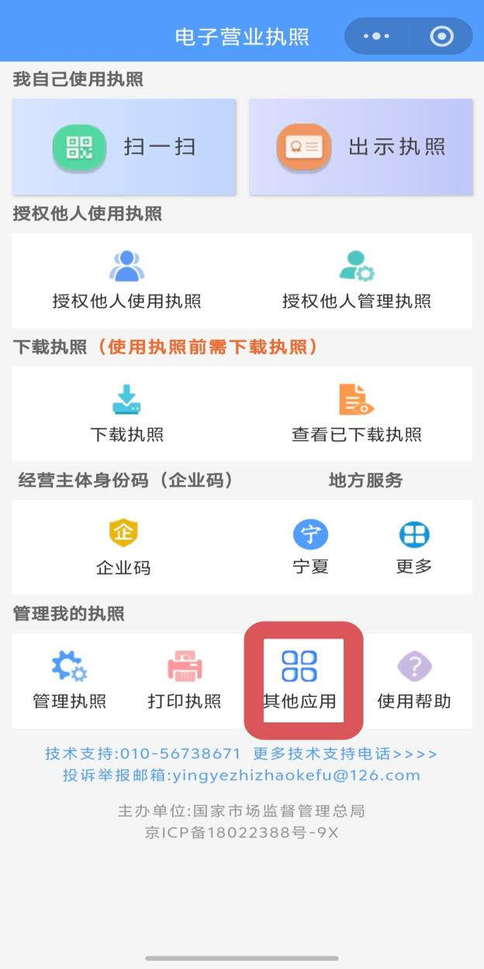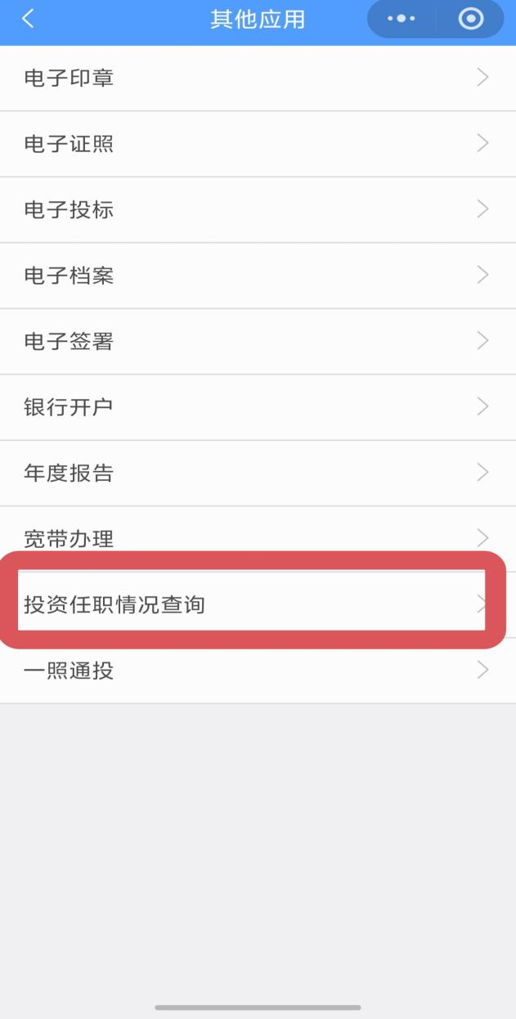
提醒：另有个别情况兼职，比如财务负责人等职务以上程序无法全面显示，为确保自己确实不存在其他兼职，建议个人去工商局等相关单位进行自查，并保留相关材料以证明自己。

